
Fecha:10/06
Nombre y apellido:Gonzalo Martinez
Curso: 1ª
Docente:Andrea Gomes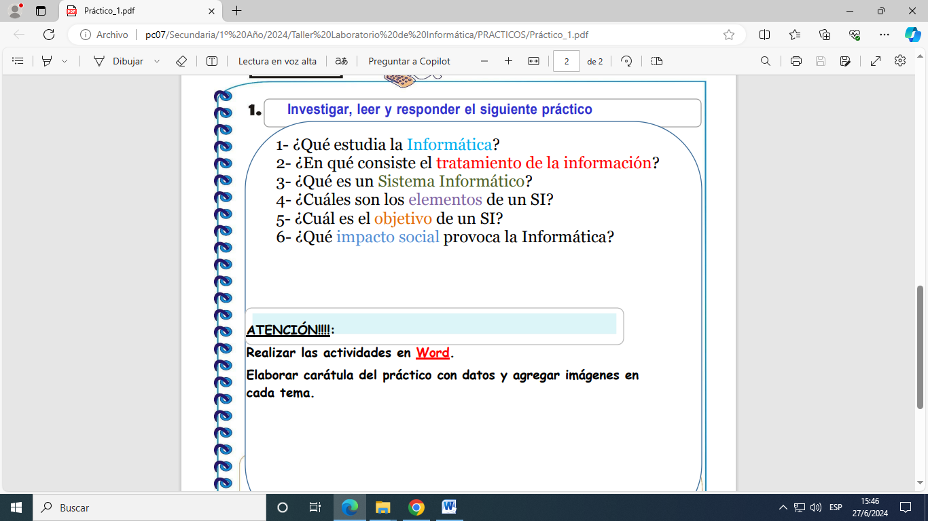
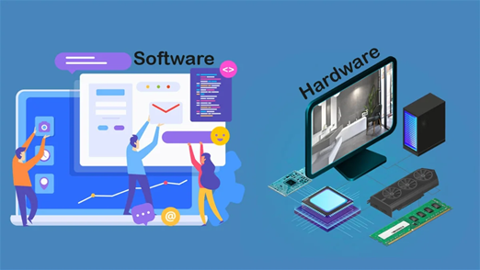
1 La informática estudia el hardware las redes los datos y el software necesarios para tratar información automática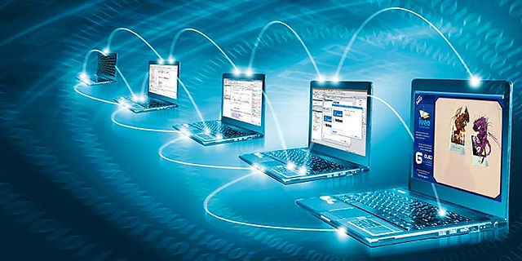
2Proceso en el que se analiza o transforma la información entrante para producir información saliente
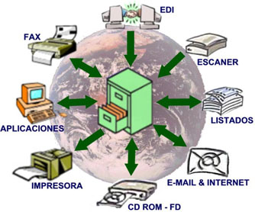
3Es el software mas importante que se ejecuta en un computador nos permite usarlo y darle ordenes para que haga lo que necesitamos
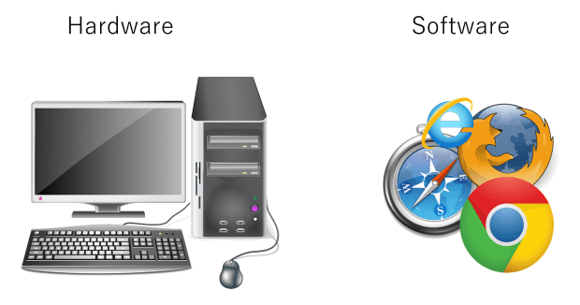
4Los cinco componentes importantes son hardware software datos personal y procesos
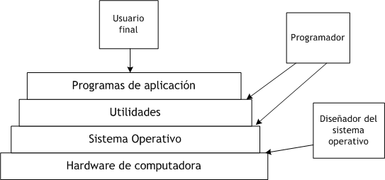
5Es ayudar a una organización a tomar decisiones proporcionándole información precisa y actualizada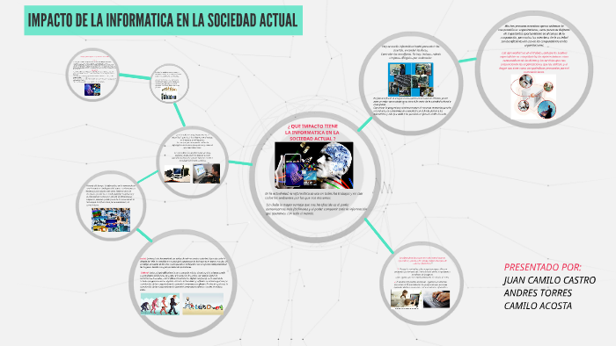
6 comunicación mucho más avanzada, programas que solucionan muchos aspectos que hace unos cuantos años atrás eran impensable
